RELATÓRIO DE ATIVIDADES PRÁTICAS EM LABORATÓRIO
APRESENTAÇÃO DE PROJETOS

Curso: Engenharia da Computação

Termo: 9º Noturno

Disciplina: Projeto de Sistemas Embarcados

Projeto: Controle de Senhas de Atendimento

Acadêmico(s):
RA | Nome | Assinatura
207180
207540

Professor(es):
Amadeu Zanon Neto

Araçatuba-SP
2020


Centro Universitário Católico Salesiano Auxilium

Araçatuba / SP
RELATÓRIO DE ATIVIDADES PRÁTICAS EM LABORATÓRIO – APRESENTAÇÃO DE PROJETOS

CURSO | TERMO | PERIODO | DISCIPLINA
ENGENHARIA DA COMPUTAÇÃO | 9 | NOTURNO | PROJETO DE SISTEMAS EMBARCADOS
PROFESSOR(A) |  |  | LABORATÓRIO / SALA | ATIVIDADE
AMADEU ZANON NETO |  |  | LAB. AUTOMAÇÃO | 02/2020
Aluno(s):
# | RA | Nome | # | RA | Nome
1 |  |  | 6
2 |  |  | 7
3 |  |  | 8
4 |  |  | 9
5 |  |  | 10

Função ou tarefa atribuída a cada aluno da equipe:
# | Função/atribuição | # | Função/atribuição
1 |  | 6
2 |  | 7
3 |  | 8
4 |  | 9
5 |  | 10

Projeto ou atividade a ser desenvolvida – Resumo, enunciado ou descrição: Exercício ( ) - Trabalho ( X ) - Avaliação ( )
As equipes deverão desenvolver um sistema de senhas de atendimento.
O projeto deverá ser composto pelos itens a seguir:
- Um painel de numeração com displays de 7 segmentos para chamado do cliente com um sinal sonoro, este painel deve ser composto por 3 dígitos (000 a 999) e uma sinalização de atendimento prioritário.
- Um sistema de controle de contagem de ordem e envio de chamado ao painel luminoso, repetir chamado e reset.
- Um software desenvolvido em Visual Basic (obrigatório) que permite verificar quantas senhas foram chamadas a posição atual e controles de reset, incremento de contagem, atualização do valor de forma manual e chamada de clientes.
- Obrigatório o uso de micrcontroladores da linha PIC.
- Obrigatório a programação em mikroBasic.
- Fazer banner para apresentação conforme modelo fornecido pelo professor.

Desenhos, esquemáticos ou croqui de modelo proposto para o trabalho ou projeto:
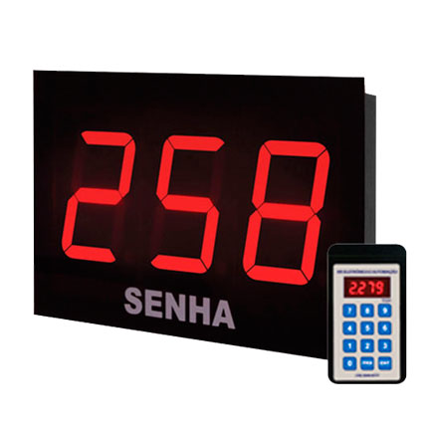
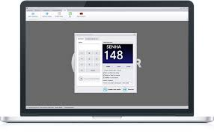

Datas e prazos:
Etapa | Prevista |  | Efetiva
Apresentação do projeto pelo professor: | Data: 13/03/2020 | Hora: 21:00 | Data: 13/03/2020 | Hora: 21:00
Início do projeto: | Data: 13/03/2020 | Hora: 21:00 | Data: 13/03/2020 | Hora: 21:00
Encerramento, entrega ou apresentação: | Data: 16/06/2020 | Hora: 21:00 | Data: ____/____/____ | Hora: __:__

Forma de apresentação:
Prevista / Solicitada | Efetiva | Nota, ciência e avaliação do professor
( X ) Montagem prática | ( ) Montagem prática | Professor: Amadeu Zanon Neto
( X ) Seminário / Apresentação / Banner | ( ) Seminário / Apresentação / Banner | Nota/Pontuação | Assinatura/Visto/Carimbo
(X ) Relatório | ( ) Relatório | Nota/Pontuação | Assinatura/Visto/Carimbo
( x ) Simulação | ( ) Simulação | Nota/Pontuação | Assinatura/Visto/Carimbo
( ) Visita | ( ) Visita | Nota/Pontuação | Assinatura/Visto/Carimbo
(X ) Mostra / Evento | ( ) Mostra / Evento | Nota/Pontuação | Assinatura/Visto/Carimbo
( ) Artigo | ( ) Artigo | Data
( X ) Desenvolvimento de software | ( ) Desenvolvimento de software
( ) Monografia | ( ) Monografia
( ) Outro ________________________ | ( ) Outro ________________________

Observações/anotações:
Componentes e materiais utilizados:
# | Qte | Descrição | # | Qte | Descrição
1 |  | ARDUINO | 21
2 |  | MICROCONTROLADOR PIC | 22
3 |  | PROTOBOARD | 23
4 |  | RESISTOR 220R | 24
5 |  | RESISTOR 10K | 25
6 |  | LED | 26
7 |  | CHAVE TÁCTIL | 27
8 |  | DISPLAY 7 SEGMENTOS | 28
9 |  | DISPLAY LCD | 29
10 |  |  | 30
11 |  |  | 31
12 |  |  | 32
13 |  |  | 33
14 |  |  | 34
15 |  |  | 35
16 |  |  | 36
17 |  |  | 37
18 |  |  | 38
19 |  |  | 39
20 |  |  | 40

Equipamentos e materiais de laboratório:
# | Qte | Descrição | # | Qte | Descrição
1 |  | COMPUTADOR PC | 13 |  | FIOS
2 |  | FONTE DE ALIMENTAÇÃO | 14 |  | SHIELD ARDUINO
3 |  | CAIXA DE FERRAMENTAS | 15
4 |  | MULTÍMETRO | 16
5 |  | GRAVADOR DE MICROCONTROLADOR | 17
6 |  | CLP – MODELO → | 18
7 |  | SENSORES INDUSTRIAIS | 19
8 |  | DISPLAY DE LCD | 20
9 |  | IMPRESSORA 3D | 21
10 |  | KIT ROBÓTICO LEGO | 22
11 |  | KIT ROBÓTICO TAMIYA | 23
12 |  | ESTANHO | 24

Softwares utilizados
# | Descrição /versão | # | Descrição/Versão
1 |  | 6
2 |  | 7
3 |  | 8
4 |  | 9
5 |  | 10
Conclusões e finalização de projeto

Problemas ou dificuldades encontradas e suas soluções (Se necessário anexar folhas suplementares):
Problemas e ou dificuldades | Soluções propostas e aplicadas.

Conclusões e comentários finais
ANEXO - I
Programação (Pode ser substituída por listagem impressa).
ANEXO - II
Esquema elétrico - (Pode ser substituído por esquema impresso).
ANEXO - III
Croqui, desenho técnico, fotos, esquema ou organograma do projeto (Pode ser substituído por versão impressa).

